附2：水利水电建筑工程专业教学资源库在线学习操作说明
一、PC端学习
直接访问网站www.icve.com.cn/slsdjzgc，进入水工资源库网站首页（见图1）。选择课程中心的课程学习，点击学习页右上角注册按钮（见图2），填写相关信息（见图3）。注册完毕后，点击右上角的登录按钮，填写用户名（手机号码）和密码进行登录。登录成功后，系统将进入课程见面。您可以点击喜欢的课程，点击“参加学习”按钮进入课程进行学习。
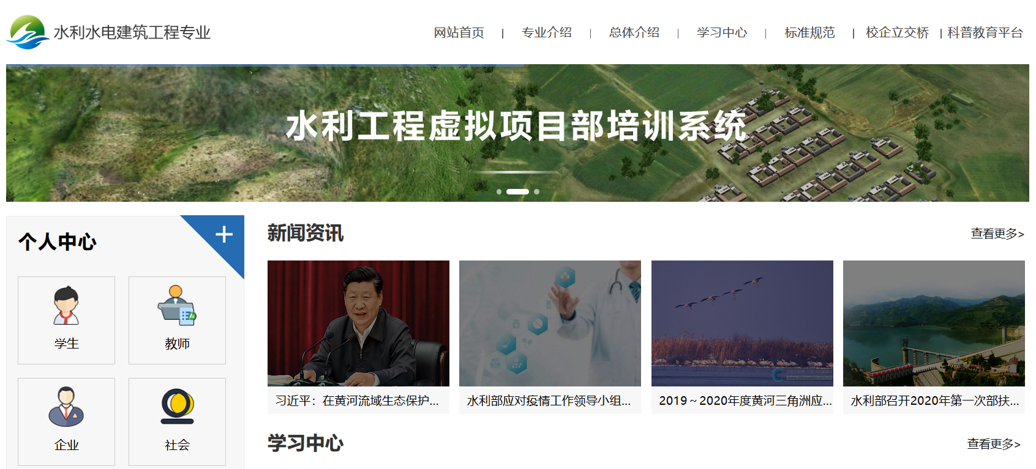
图1 水工资源库首页
图2 课程学习页
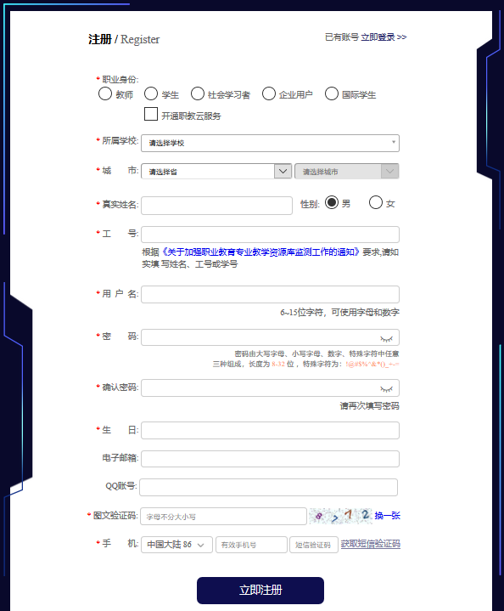
图3 用户注册页

二、移动端APP学习
扫描下图二维码下载并安装智慧职教云课堂APP。
打开APP，点击屏幕下方的“资源库”切换界面，在专业中选择“水利水电建筑”，您将进入如下界面，可进行相应课程和微课学习。
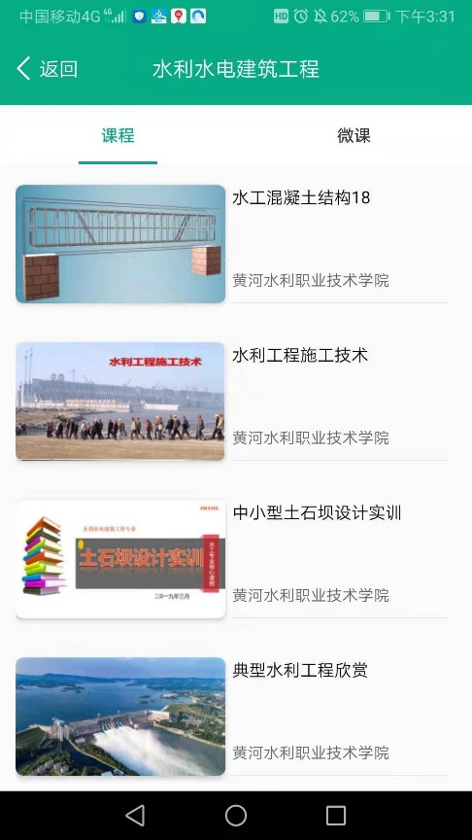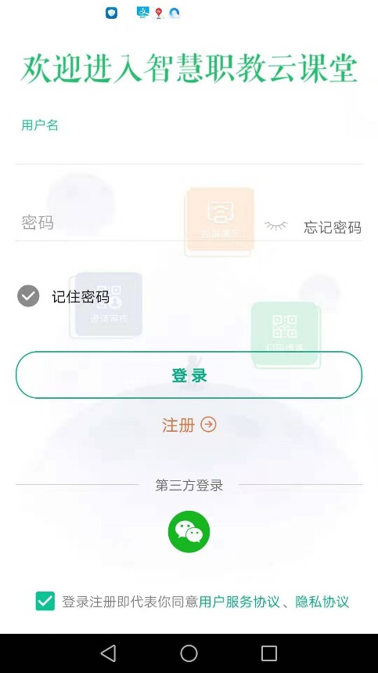
如果您还没有注册（PC端和APP共用一个账号，无需重复注册），请选择“注册”按钮（见上图），填写相关信息进行注册。注册完以后，您可以登录，选择自己喜欢的课程/微课，进入课程学习了。在学习过程中如果您有疑问或感悟，可以在课程中进行留言，我们的专业老师将为您解答。

